昆明市烟花爆竹批发企业延续“一件事”

主题事项审查手册

一、开办烟花爆竹批发企业延续“一件事”主题事项清单
1.安全生产合格证的颁发。
2.特种作业操作证的考核、发证、复审。
3.烟花爆竹经营（批发）许可证延期核发。

二、综合窗口职责
政务服务中心设立综合窗口，受理烟花爆竹经营（批发）许可证延期核发主题事项联办申请，核查申请材料是否齐备、规范；提供烟花爆竹经营（批发）许可证延期核发主题事项一站式办理服务，负责办理结果统一出件。

三、审查标准

（一）申请主体审查标准
申请主体须符合法律规定的要求。

（二）申请材料审查标准
1.通过网上电子审查进行形式要件审查，或对申请人所提交的纸质申请材料进行形式审查；
2.申请材料的完整性及合法性；
3.申请事项属于职权范围，申请材料齐全、符合法定形式，或者申请人按照要求提交全部补正申请材料的，应当场受理；
4.申请材料存在可以当场更正的错误的，应当允许申请人当场更正。

（三）受理环节职责
1.申请事项是否属于本部门法定职权；
2.申请人主体是否符合相关要求；
3.申请人所提交的电子申请或纸质材料是否与对外公示材料清单目录一致；
4.申请人所申请事项内容和理由依据是否符合相应的法定条件。
四、申请要件审查要点
1.制证申请表
审查要点：（1）申请人填写信息是否与本人基本信息一致；（２）申请资格证书类别是否选择准确；（3）填报日期、相关人员签字日期、签章日期是否符合逻辑。
2.云南省特种作业人员取证申请表
审查要点：（1）申请人填写信息是否与本人基本信息一致；（２）申请资格证书类别是否选择准确；（3）填报日期、相关人员签字日期、签章日期是否符合逻辑。
3.批发许可证延期申请书
审查要点：（1）申请单位填写信息是否与其基本信息一致；（２）经办人填写信息是否与本单位授权委托书、本人基本信息一致；（3）申请行政许可事项是否选择正确；（4）填报日期、相关人员签字日期、签章日期是否符合逻辑。
4.安全生产责任制文件、安全管理制度和操作规程的目录清单
审查要点：罗列的制度和规程是否与申请单位实际情况相符。
5.事故应急救援预案备案登记文件
审查要点：（1）是否在有效期；（2）预案内容是否符合企业实际。
6.安全生产标准化达标的证明材料
审查要点：安全生产标准化二级证书（公告）复印件与原件是否一致。
7.为从业人员缴纳工伤保险费的证明材料
审查要点：（1）缴费凭证、保单等材料是否在有效期；（2）参保人员信息与本单位相应从业人员信息是否一致。
8.具备相应资质的设计单位出具的库区外部安全距离实测图和库区仓储设施平面布置图
审查要点：（1）设计单位的《设计单位资质证书》是否在有效期；（2）是否加盖设计单位公章；（3）设计相关人员是否在相应负责人栏目签字；（4）平面布置图描述的信息与企业申报信息是否一致。
9.从事黑火药、引火线批发的企业自有专用运输车辆以及驾驶员、押运员的相关资质（资格）证书
审查要点：（1）是否与申请书中“申请单位基本情况”信息一致；（2）证书是否在有效期；（3）证书许可范围与企业申报信息是否一致；（4）证书是否与原件一致。
10.县级应急管理部门同意申报意见
审查要点：（1）相关负责人是否签署“同意延期”或“同意上报”等书面意见；（２）是否填写日期；（3）是否加盖本单位公章。
11.委托书及被委托人身份证复印件
审查要点：（1）委托书填写完整准确；（2）身份证是否在有效期内，核验人证是否一致。

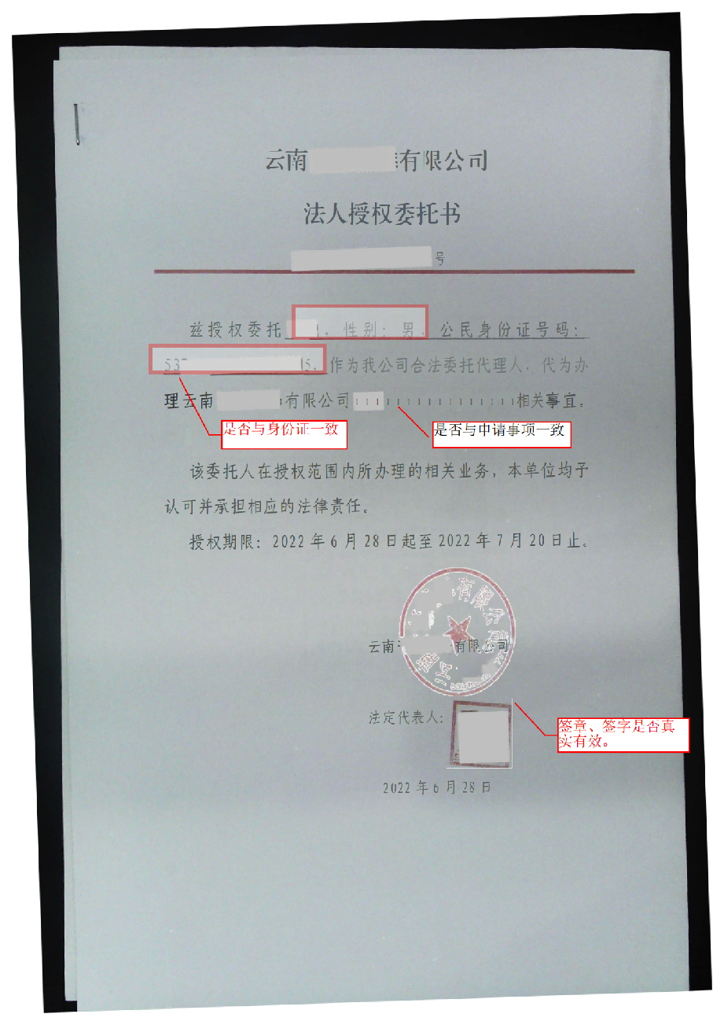
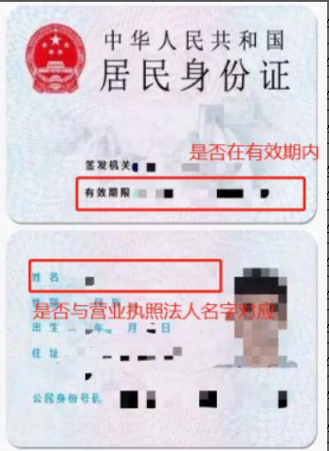

五、申请登记表审查要点
昆明市烟花爆竹批发企业延续“一件事”主题事项申请登记表

申请单位基本信息
企业（取证单位）名称 | 企业名称与营业执照上的相符，取证单位以实际生产经营地址为准。
统一社会  信用代码 | 与营业执照代码相符
注册地址 | 与营业执照上的相符 |  | 经营场所 |  | 以实际生产经营地址为准
法定代表人（主要负责人） |  |  | 联系电话
证件号 |  |  | 证件类型
经济性质 | □国有企业 □私营企业 □有限责任公司 □股份有限公司  □港、澳、台商投资企业 □外商投资企业 □其他企业
从业人员人数（人） |  | 专职安全管理人员数量（人）
申请办理事项 | 1.安全生产合格证的颁发□  2.特种作业操作证的考核、发证、复审□ （准确勾选）  3.烟花爆竹经营（批发）许可证延期核发□
结果送达 | 自取 □挂号信 □邮寄送达 （准确勾选）
邮政编码 |  | 通讯地址
保 证 申 明
申请人承诺：本申请书中所填内容及所附资料均真实、合法、有效，复印文本均与原件一致。如有不实之处，本人（单位）愿负相应的法律责任，并承担由此产生的一切后果。

申请人（被委托人）签字（盖章）：
年 月 日

